استخلاصCo,WC من مخلفات المعدات التالفة المصنوعة من كاربيدات
التنكستن – الكوبالت الخلالية

جاسم محمد عبد الحسين
قسم الكيمياء – كلية العلوم – جامعة بابل

(NJC)
(تاريخ الاستلام 24/6/2007) (تاريخ القبول 9/12/2007)

الخلاصة :
يتضمن البحث التخلص من المعدات التالفة المصنوعة من كاربيدات التنكستن – الكوبالت والتي تعتبر كنفايات وذلك بتدويرها في العمليات الصناعية حيث يتم استرجاع فلز الكوبالت وكاربيد التنكستن منها بطرق فصل كيمياوي ثم استخدامها لنفس الغرض الذي كانت تستخدم فيه او استخدمها لأغراض صناعية اخرى ، حيث عينت الكثافة الكتلية لتلك المعدات بالطرق الفيزياوية التقليدية ثم طحنت تلك المعدات التالفة في مطاحن مطرقية الى احجام مختلفة ثم غربلت بواسطة مناخل مختلفة الاحجام واعيدت عملية الطحن عدة مرات حتى الوصول الى احجام تصل الى (5 – 10) مايكروميتر ، قيست الكثافات الظاهرية لهذه المساحيق ورسمت العلاقة بينها وبين حجم الدقائق ، ثم اجريت عليها المعاملات الكيمياوية حيث استخلص من خلالها الكوبالت بواسطة حامض الهيدروكلوريك (HCl 32%) على شكل ايون الكوبالتيك (Co³⁺) وفصلت كاربيدات التنكستن WC و W₂C غير الذائبة بواسطة عمليات الترشيح واعيدت الى الاستخدامات الصناعية المختلفة رسب آيون الكوبالت الثلاثي على شكل فلز الكوبالت بعمليتين ، حيث استعمل غاز الهيدروجين (H₂) لغرض اختزال الكوبالت الثلاثي (Co³⁺) الى الكوبالت الثنائي (Co²⁺) في العملية الاولى. وللتاكد من اكتمال عملية اختزال للكوبالت الثلاثي الى الكوبالت الثنائي اجريت عملية تحليل نوعي لايونات الكوبالتوز باستخدام قاعدة هيدوكسيد الصوديوم (0.1 N) ، ثم اجريت في الثانية عملية اختزال ثانية لايونات الكوبالتوز بواسطة غاز الهيدرجين ورسبت على شكل فلز الكوبالت ، ولتاكد من تمام عملية الترسيب اجري كشف نوعي لايونات الكوبالتوز بمحلول (0.1 N) من هيدركسيد الصوديوم
عينت النسب المئوية الوزنية للكوبالت والتنكستن في السبيكة قبل عمليات الاستخلاص وبعدها وذلك باستخدام تقنيات الاشعة السينية والمطيافية الذرية اللهبية وبالاستناد الى نتائج هذه الدراسة تم اقتراح الصيغة الكيمياوية للسبيكة وكذلك تعيين النسبة المئوية للمنتوج لكل من الكوبالت وكاربيد التنكستن .

Abstract :
This research includes restoration tungsten carbide and cobalt metal from their manufacturing bad apparatuses to use them for the same aim or for another aims . The mass density for the bad apparatuses was determined by the classical physical methods and they were milled by using hammering mill to different volumes , then by screening processes the particles were separated to known volumes reaches to (5-10) micrometers . The obvious density for these particles were measured and the relation between these densities and their volumes were plotted , then the cobalt was extracted as (Co³⁺) by using (HCl) (32%) and non-soluble tungsten carbide as (WC) and (W₂C) were separated by filtering process to lead back to different industrial uses . (Co³⁺) was precipitated as cobalt metal by two processes . In the first process hydrogen gas was used for end of this process a qualitative analysis was mad to detect of (Co²⁺) by using sodium hydroxide (0.1 N) as a reagent . In the second process a second reduction process had been made to convert (Co²⁺) to (Co) metal by using (H₂) gas , also a qualitative detection was made for (Co²⁺) by using (Na OH) reagent . The weighting percentage of cobalt and tungsten be for and after the extraction processes were determined by using X-Ray and flame atomic spectroscopy technicalities .
According to these studies , we suggested the chemical formula for the alloy , also the production percentage of extracted cobalt and tungsten carbides were determined .

المقدمة :
توجد كاربيدات التنكستن على شكل WC و W₂C وكلاهما خلالية (interstitial) ، كاربيد التنكستن W₂C يوجد بشكلين هما سداسي الاضلاع (Hexagonal) والمكعب (Cubic) حيث تحتل ذرات التنكستن رؤوس الاضلاع في الشكل وذرات الكاربون تحتل الفجوات في داخل هذه الاشكال . اما كاربيد التنكستن WC فيوجد بشكل واحد هو المكعب (Cubic) وكذلك تحتل ذرات التنكستن رؤوس الاضلاع وذرات الكاربون تحتل الفجوات البينية في هذا الشكل ⁽¹⁾ .
الكاربيدات هي مركبات ثنائية يكونها الكاربون مع عناصر فلزية وتوجد بانواع مختلفة فمنها الايونية والتساهمية والميثانية والاستيلينية والخلالية ، والكاربيدات الخلالية والتي يهتم بها بحثنا هذا تتكون من اتحاد الكاربون مع بعض العناصر الانتقالية الثقيلة مثل التنكستن واذا احتوت هذه الكاربيدات على فلزات اخرى مثل الكوبالت وبنسب معينة وفي مواقع بينيه بين جزيئات كاربيد التنكستن في داخل شبكة البلورية فانها تكتسب خواص ميكانيكة جيدة تؤهلها للاستخدام في الكثير من العمليات التي تتطلب اجهادا ميكانيكيا ، وتتراوح نسبة الكوبالت في هذه المواد (3 – 18%) وبهذه النسبة تتحسن خواص كاربيدات التنكستن الميكانيكة مثل الصلادة وقابلية القطع ومقاومة التاكل ودرجات الانصهار العالية والخمول الكيمياوي ^{(3،2)} . ومن المعدات التي تستخدم هذه السبائك هي اللقم والقلاوزات وسكاكين قطع المعادن وغيرها .
الكوبالت : فلز انتقالي ابيض اللون اصلد من الحديد ، درجة انصهاره (1495مْ) ويستخدم بصورة اساسية في صناعة السبائك ذات الصلادة العالية والتي تستخدم في معدات القطع ، كما يستخدم في صناعة الزجاج وتلونيه باللون الازرق ⁽⁴⁾ ، ويوجد اكثر من (200) خام تحتوي الكوبالت في تركيبها ولكن القليل فقط منها له اهمية اقتصادية ومن اهمها السملايت (CoAs₂) والكوبالتيت (CoA₂S) واللينايت (Co₃S₄) وتقدر وفرته في القشرة الارضية (29) جزء بالمليون ^{(5،3)} ، والكوبالت له القابلية كما لغيره من العناصر الانتقالية على تكوين معقدات مع الكثير من الكواشف العضوية حيث يكون معقدات ثابتة مع الكواشف : 2- اكريل اميدو – 2 – امينو – 3 – هايدروكسي بريدين ، 2 ، 3 – ثنائي كلورو حامض البنزويك ، الاميدازول ، 4–اريل– 2– امينو ثيازول وهذه الكواشف تعطي معقدات فلزية ذات الوان مميزة لكل فلز ويمكن ان تستخدم في التقدير النوعي والكمي لذلك الفلز ^{(6 ، 7 ، 8 ، 9)} .
التنكستن : فلز انتقالي رمادي اللون درجة انصهاره (3380مْ) ويستخدم بصوره أساسية في انتاج السبائك الستيلية المسماة (High – Speed Steels) حيث تستخدم منه في تركيبها كميات قليلة جدا مع الحديد وفلزات اخرى وهذه الكميات القليلة كافية لجعل صلادة السبيكة عالية جدا ، ويمكن ان تحافظ هذه السبائك على هذه الصلادة حتى في درجات الحرارة العالية ويستخدم التنكستن في صناعة المصابيح الكهربائية لكون درجة انصهاره عالية جدا ويتواجد في الطبيعة على هيئة خامات عديدة اهمها خام الشلايت (CaWO₄) ، وتقدر وفرته في القشرة الارضية (1.2) جزء بالمليون ⁽¹⁰⁾ . يعطي التنكستن مركبات خاملة كيمياوياً وصلدة مع العديد من العناصر اللافلزية مثل البورون والكاربون والنتروجين والسليكون وهذه الخواص جعلت هذه المركبات تستخدم كمكونات تركيبية في صناعة الافران العالية الحرارة (kilns) وفي صناعة التوربينات الهوائية(gas Turbines) وفي صناعة المكائن النافورية (Jet Engines) وفي صناعة صنابير التنظيف بالدفع الرملي (Sand – Blast Nozzles) وفي انتاج الات القطع (Cutting Tools) ^{(3،1)} .

المواد المستخدمة :
ت | المادة | التركيب الكيمياوي | الشركة | النقاوة
1 | رابع كلوريد الكاربون | CCl₄ | B . D . H | 99%
2 | حامض الهيدرولوريك | HCl | B . D . H | 12N
3 | هامض النتريك | HNO₃ | B . D . H | 18N
4 | هيدروكسيد الصوديوم | NaOH | B . D . H | 99%
5 | غاز الهيدروجين | H₂ | محضر في التجربة | 95%
6 | سبيكة كاربيد التنكستن – كوبالت | W₃C₂Co | معدات تالفة

الاجهزة المستخدمة :
1- جهاز قياس الحامضية PH Meter 62
2- اجهزة تعيين النسب المئوية للايونات الفلزية :
A : X – Ray technique
B : Shimadzn – AA – 160 , Atomic Absorption Flame Emission Spectrophotometer .
3- ادوات مختبرية حجمية لقياس الكثافة الكتلية للمادة والكثافة الظاهرية للمساحيق .
4- مناخل متعددة الاحجام .
5- مفاعل دوار Rotarry Reactor
6- مطاحن مطرقية .
7- مطاحن تصادمية .
وصف منظومة التفاعل : تسمى هذه المنظومة بالمفاعل الدوار والشكل (1) يبين الاجزاء التي تتالف منها وهي :
1- جسم المفاعل : ويتكون من حوض اسطواني مصنوع من الحديد المقاوم للصدأ نوع (304 L) حسب المعيار الالماني (DIN) ، حيث يتحمل هذا النوع من السبائك الضغوط العالية ويقاوم التاكل الكيمياوي ، يبلغ سمك الحوض (0.2) سم وطوله (50)سم ونصف قطر الحوض (10)سم ويحتوي على فتحة لحقن غاز الهيدروجين واخرى لاملاء وتفريغ المواد المتفاعلة والناتجة وفتحة لتثبيت مقياس الضغط واخرى لتثبيت مقياس درجة الحرارة .
2- مقياس درجة الحرارة : مقياس كهروحراري يتكون من مزدوج حراري وكلفانومتر مدى القياس فيه (0 – 600)مْ والمزدوج الحراري من نوع الحديد / كونستانت .
3- مقياس الضغط : ويعمل بقوة النوابض وبوحدات باون / انج² ، ومدى القياس (14 – 147) باون / انج²
4- صمامات فتح وغلق فتحات الحقن والقياس : وهي من نوع الصمامات المروحية وتصل كفائتها في منع التسرب الى 95% .

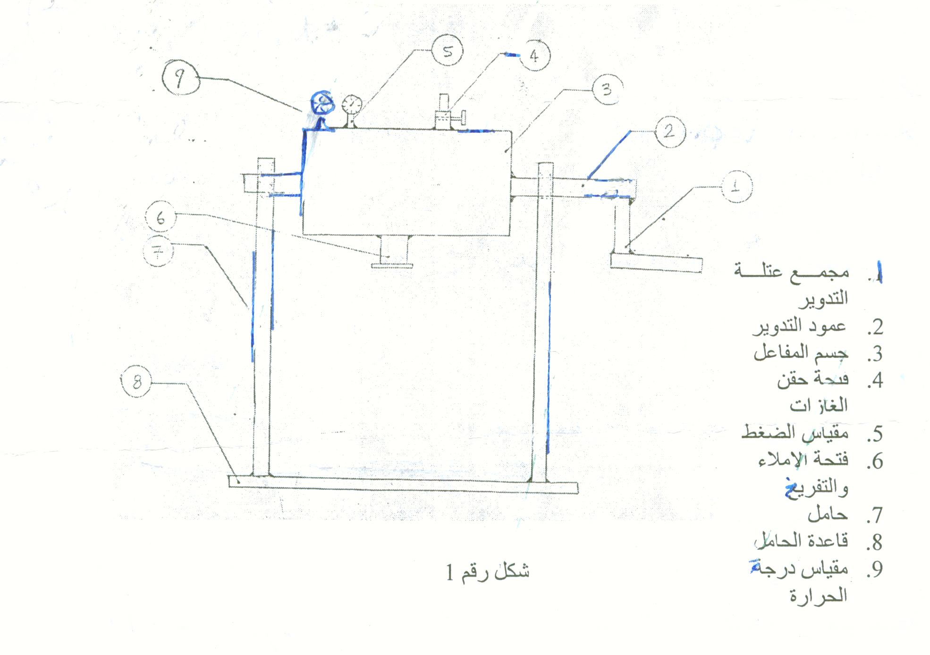

الجزء العملي :
أ- العمليات الفيزياوية : تضمنت هذه العمليات ما يلي :
1- تعيين الكثافة الكتلية المادة : حيث وزنت كمية من المادة وقيس حجمها بطريقة حجم الماء المزاح وعينت كثافتها بوحدات (غم / سم³) .
2- تعيين الكثافة الظاهرية لمسحوق المادة : حيث غسلت العدد التالفة من الاتربة والدهون بواسطة سائل رابع كلوريد الكاربون (CCl₄) وجففت ثم اجريت عليها عملية الطحن المطرقي ثم الغربلة والعزل بمناخل معروفة الحجم وبعدة مراحل وفي كل مرحلة تم تعيين الكثافة الظاهرية للمسحوق ، حيث اخذ وزن معين من المسحوق وقيس حجمه بواسطة اسطوانة مدرجة وعينت كثافته الظاهرية بوحدات (غم / سم³) ، وبعد هذه العملية اجريت عملية الطحن الالي التصادمي للمسحوق الناتج من الطحن المطرقي ، (ذو حجم دقائق (500) مايكرومتر) ، تم اجراء عملية الطحن الالي التصادمي بعدة مراحل وفي كل مرحلة يغربل المسحوق بواسطة منخال معروفة الحجم وتعين الكثافة الظاهرية لهذه المساحيق كما اسلفنا سابقا حتى الوصول الى حجم الدقائق للمسحوق (10) مايكرومتر .
ب- العمليات الكيمياوية : تضمنت هذه العمليات المراحل التالية :
1- استخلاص الكوبالت من مسحوق السبيكة بشكل ايونات الكوبالت الثلاثي : ^{(12،11)}
حيث تتم عملية اكسدة فلز الكوبالت في السبيكة الى ايون الكوبالت الثلاثي بواسطة حامض الهيدروكلوريك المركز وحسب المعادلة الاتية :
Co + 3H⁺ Co³⁺ + 3/2H₂

حيث يوزن (1270)غم من مسحوق السبيكة ويوضع في المفاعل الدوار ويضاف اليه (500)مل من حامض الهيدروكلوريك المركز (32%) ويدار المفاعل بالاتجاهين المتعاكسين لضمان الخلط الجديد للمواد المتفاعلة ، ان تحرر غاز الهيدروجين وارتفاع الضغط داخل المفاعل وحسب ما يؤشره مقياس الضغط هو ناتج عن عملية تفاعل حامض الهيدروكلوريك مع فلز الكوبلت .
يفرغ غاز الهيدروجين من المفاعل الدوار في حاوية خاصة عن طريق فتحة الحقن المجهزة بصمام مروحي وتعاد عملية الدوران والخلط مرة ثانية وثالثة حتى الوصول الى مرحلة انتهاء التفاعل والتي يستدل عليها من بقاء ضغط المفاعل في مستوياته الاعتيادية دون الصعود ، تفرغ محتويات المفاعل في حاويات زجاجية ، ثم يرشح كاربيد التنكستن عن المحلول الحاوي على الكوبالت الثلاثي الذائب ، والمعادلة الكيمياوية الاتية توضح ذلك التفاعل :

2W₂C-Co-WC- + 6HCl 2CoCl₃ + 2WC + 2W₂C + 3H₂

-2 اختزال ايون الكوبالت الثلاثي الى ايون الكوبالت الثنائي :
ينقل الراشح الحاوي على ايونات الكوبالت الثلاثي الى المفاعل الدوار وتتم عملية اختزاله الى الكوبالت الثنائي بواسطة مسحوق الكوبالت كعامل مختزل (1 غم لكل 2 اتر) عند درجة الحرارة (80 – 100)مْ حيث يتم تسخين المفاعل الدوار

من الاسفل بواسطة لهب غازي ويستبدل على الحرارة بواسطة جهاز قياس درجة الحرارة العلوي ولتحقيق الاختزال الكامل لايونات الكوبالت الثلاثي تتم عملية الخلط دوران المفاعل عند هذا المدى من درجات الحرارة لمدة (30) دقيقة والمعادلة الاتية توضح تلك العملية :

2Co³⁺ + Co ∆ 3Co²⁺

3-اختزال ايون الكوبالت الثنائي الى فلز الكوبالت :
تتم هذه العملية بواسطة غاز الهيدروجين كعامل مختزل حيث يتم حقن غاز الهيدروجين في المفاعل الدوار من فتحة الحقن بدفعات حيث يستدل على كمية الغاز المحقون من مقياس الضغط حيث ان كل دفعه ترفع الضغط الى (2) باون / انج² ، وتتم عملية الاختزال عند درجة حرارة (80 -100)م وعند كل حقنة يتم اجراء

التفاعل بخلط ودوران المفاعل بالاتجاهين المتعاكسين وتستمر الحقنات لغاز الهيدروجين حتى الوصول الى حالة عدم انخفاض الضغط في مقياس الضغط دلالة على بقاء الهيدروجين في جو المفاعل واتمام عملية الاختزال ، يترسب فلز الكوبالت بشكل راسب ابيض ، تفرغ محتويات المفاعل ويرشح المحلول ويفصل فلز الكوبالت ، والمعادلة الاتية توضح تلك العمليات :

Co²⁺ + H₂ ∆ Co + 2H⁺

4- الكشف النوعي عن ايونات الكوبالت الثنائي أخذ قليل من الراشح النهائي واضيف اليه قليل من قاعدة هيدروكسيد الصوديوم (0.1N) فعند وجود ايونات (Co²⁺) في المحلول يتكون راسب ازرق يتحول بالتسخين الى اللون الوردي هو هيدروكسيد الكوبالتوز :

Co²⁺ + 2NaOH ∆ Co (OH)₂ + 2Na⁺
جـ- الفحوصات :
1) الفحوصات باستخدام اشعة (X) : يتم استخدام هذه التقنية لايجاد النسب المئوية لعناصر المكونة للسبيكة قبل المعاملات الكيمياوية .
2) الفحوصات باستخدام مطيافية الامتصاص الذري اللهبي : اجريت هذه الفحوصات بمرحلتين :
المرحلة الاولى قبل الاستخلاص :
أ- تقدير الكوبالت حيث اذيب (5)غم من السبيكة في (250)مل مزيج حامضي من حامض الهيدروكلوريك وحامض النتريك (1:1) المركز ، فترسب التنكستن بعد تبريد المحلول بشكل راسب بني – محمر هو حامض التنكستنيك ، رشح المحلول واخذ (5)مل منه لغرض القياس الطيفي لتقدير الكوبالت .
ب- تقدير التنكستن اخذ الراسب وذوب في قاعدة هيدروكسيد الصوديوم (10%) ، ورشح المحلول الاخير التخلص من الشوائب غير الذائبة ، اخذ منه (10)مل لغرض القياس الطيفي لتقدير التنكستن .
المرحلة الثانية بعد الاستخلاص :
أ- تقدير التنكستن :
اذيب (5)غم من كاربيد التنكستن المسترجع في (250)مل من حامض النتريك المركز ، وبعد ان برد المحلول ترسب التنكستن على شكل حامض التنكستنيك ، فصل الراسب بالترشيح وذوب في قاعدة هيدروكسيد الصوديم (10%) ورشح المحلول الاخير لتخلص من الشوائب واخذ من الراشح (10)مل للقياس الطيفي لتقدير التنكستن .
ب- تقدير الكوبالت :
اذيب (1)غم من الكوبالت المستخلص في (100)مل حامض الهيدروكلوريك المركز ، رشح المحلول لتخلص من الشوائب غير الذائبة ، اخذ (10)مل من الراشح للقياس الطيفي لتقدير الكوبالت .
النتائج والمناقشة :
أ- الطحن والغربلة : جدول رقم (1) يبن العلاقة بين الكثافة الظاهرية للمسحوق المطحون بوحدات (غم / سم³) وحجم الدقائق لمسحوق بالميكرومتر ويتبين ان هنالك علاقة عكسية بين الكثافة الظاهرية للمسحوق وحجم الدقائق . كما يبين الشكل رقم 2 العلاقة بين الكثافة الظاهرية للمسحوق ولوغارتم حجم الدقائق للمسحوق حيث يتبين انه كلما يقل حجم الدقائق للمسحوق تزداد الكثافة الظاهرية للمادة مقتربة في قيمتها من كثافتها الكتلية .

جدول رقم (1) يبين علاقة الكثافة الظاهرية لمسحوق (غم / سم³) وحجم دقائق المسحوق بالمايكروميتر
Log V | حجم الدقائق (مايكروميتر) | الكثافة الظاهرية (غم /سم³)
1 | 10 | 7.69
1.4 | 25 | 7.01
1.7 | 50 | 6.93
2 | 100 | 6.56
3 | 1000 | 6.05
4 | 10000 | 5.69

يتبين من نتائج الطحن ان الحجم المستحصل للحبيبات من هذه العملية له كثافة ظاهرية مقدارها (7.69)غم / سم³ وهي مقاربة للكثافة الكتلية للمادة والتي تم قياسها في الجزء العملي وهي (7.9)غم / سم³ وهذا ما يتفق مع سياقات مقارنة الكثافة الظاهرية والكتلية .

2- عمليات الفصل والاستخلاص :
النسب المئوية للفلزات في السبيكة :
الجدول (2) يبين النتائج التي تم الحصول عليها من فحوصات الاشعة السينية ومطيافية الامتصاص الذري اللهبي .

جدول (2) نتائج الفحوصات بالاشعة السينية ومطيافية الامتصاص الذري اللهبي .

الفلز | %للعنصر قبل الاستخلاص (الاشعة السينية) | % للعنصر بعد الاستخلاص (المطيافية الذرية اللهبية)
W | 85.8 | 80.1
Co | 10.1 | 8.7
C | 4.1 | 3.6

ومن علاقة النسبة المئوية لكل عنصر في السبيكة والوزن الذري للعنصر يمكن ايجاد ابسط صيغة كيميائية لهذه الكاربيدات وكما يلي :

- تقسم النسبة المئوية للعنصر على وزنه الذري لاستخراج نسبة عدد ذرات العنصر .
$\begin{aligned}0\text{.}\text{46}=\frac{\text{85}\text{.}8}{\text{183}\text{.}9}=W \\ 0\text{.}\text{17}=\frac{\text{10}\text{.}1}{\text{58}\text{.}9}=\text{Co} \\ 0\text{.}\text{34}=\frac{4\text{.}1}{\text{12}}=C\end{aligned}$
2- تقسم القيم السابقة على اصغرها لايجاد ابسط نسبة لعدد ذرات ذلك العنصر
$W=\frac{0\text{.}\text{46}}{0\text{.}\text{17}}=2\text{.}7≈3$ عدد ذرات التنكستن في الصيغة الكيميائية
$C=\frac{0{\text{.}}/{\text{34}}}{0\text{.}\text{17}}=2$عدد ذرات الكاربون في الصيغة الكيميائية
$\text{Co}=\frac{0\text{.}\text{17}}{0\text{.}\text{17}}=1$عدد ذرات الكوبالت في الصيغة الكيميائية

وعليه تكون الصيغة التركيبية للسبيكة W₂C-Co-WC وهذا ما يتفق مع الصيغة المقترحة لهذه الكاربيدات في العديد من الأدبيات^{(3،1)} .
تعيين النسب المئوية للمنتوج :
ويتبين من النسب المئوية للعناصر اعلاه ان :
النسب المئوية للمنتوج = النسبة بعد الاستخلاص ×100/ النسبة قبل الاستخلاص

$\text{\%}\text{Co}=\frac{8\text{.}7}{\text{10}\text{.}1}×\text{100}=\text{86}\text{\%}$
$\text{\%}\text{WC}=\frac{\text{80}\text{.}1+3\text{.}6}{\text{85}\text{.}8+4\text{.}1}×\text{100}=\text{93}\text{\%}$

وتبين هذه النتائج ان طريقة الفصل هذه جيدة وضمن المواصفات القياسية الكيمياوية المعتمدة وان كفاءة الفصل عالية وذات جدوى اقتصادية عالية حيث ان النسب المئوية للمنتوج لكل من كاربيد التنكستن والكوبالت عالية حيث ان كل (100غم) من المعدات التالفة يمكن ان تعطي (83.7غم) من مادة كاربيد التنكستن و (8.7غم) من فلز الكوبالت وبما ان هذه العناصر وفرتها ضئيلة جدا في الطبيعة فان الحصول عليها من مصادرها الطبيعية بهذه الكميات يحتاج الى عمليات عديدة لفصل هذه الفلزات من خاماتها .
الصيغة البنائية لنواتج الاستخلاص :
- فلز الكوبالت : تبين الادبيات ^{(14 ، 15)} ان فلز الكوبالت يوجد بشكل بلورات تتكون من رص محكم من مجموعة من الذرات مكونة بنية الرص المحكم السداسي (hexagonal closest packed) ويرمز له (hcp) وهذا الترتيب من نوع (ABAB) والشكل رقم (3) يوضح هذا النوع من الترتيب.
- كاربيد التنكستن : تبين الادبيات ^{(1 ، 15)} ان كاربيد التنكستن يوجد بشكل بلورات جزيئية تتكون من تجمع مرتب ذات رص محكم لمجموعة من ذرات التنكستن والكاربون مكونة بنية الرص المحكم المكعبي (cubic closest packed) ويرمز له (ccp) وهذا الترتيب من نوع (ABCABC) والشكل (4) يوضح هذا النوع من الترتيب .
الاستنتاجات :
* ان الفائدة من تدوير هذه المعدات هي للتخلص منها كمخلفات بيئية يمكن ان تحدث نوع من التلوث الكيمياوي عند ذوبانها وتسربها الى المياه الجوفية بمرور الزمن حيث انها عناصر ثقيلة تسبب امراض الكلى والدماغ والكبد بسبب عدم قدرة الجسم على طرحها ، ولكونها عناصر تتواجد بنسب ضئيلة في الطبيعة لذلك انتاجها مهم لاستخدامها في العمليات الصناعية المختلفة ، ويلاحظ من عملية استخلاص هذه الفلزات انها لا تحتاج الى كواشف كيمياوية عديدة ولا تحتاج الى عمليات صناعية معقدة ، بل تمتاز هذه العملية بسهولتها ، وامكانية اجراء كافة التفاعلات في منظومة المفاعل الدوار التي وفرت تعاملا امينا مع الحوامض المستخدمة.
* ان الطريقة المتبعة في الاستخلاص يمكن ان تعتمد لاستخلاص فلز الكوبالت من خاماته الطبيعية .

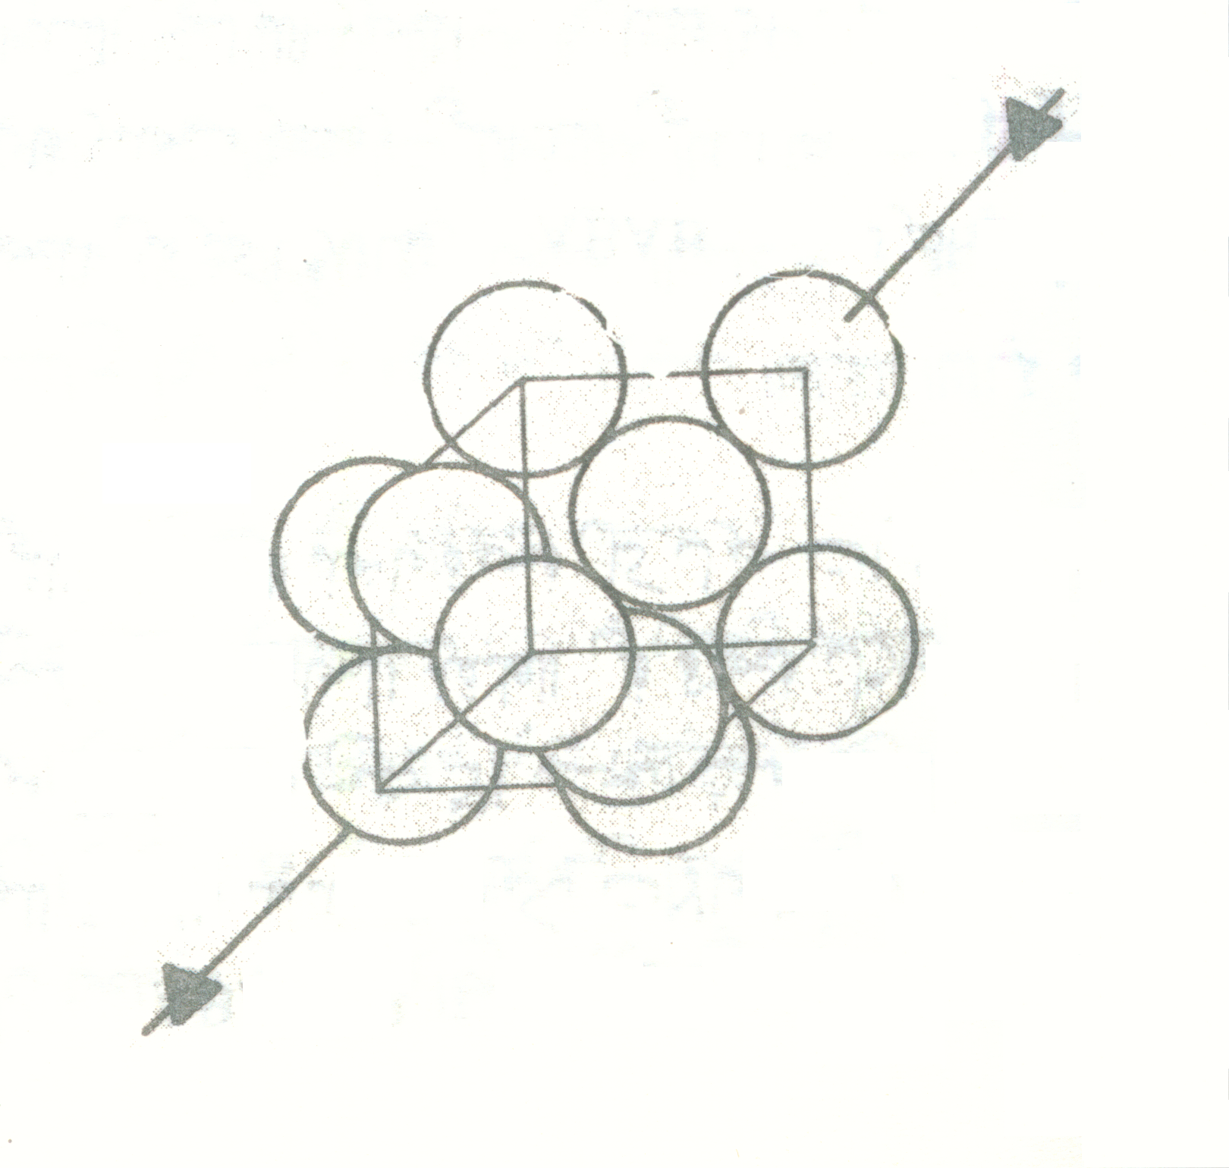

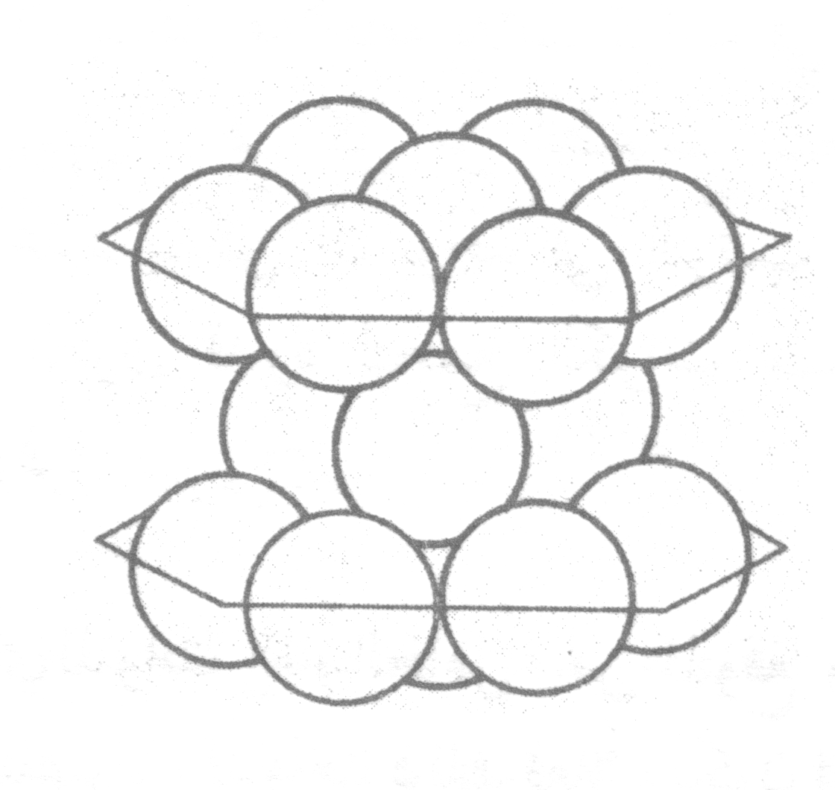
شكل رقم (4) الرص المحكم المكعبي
شكل رقم (3) الرص المحكم السداسي

المصادر
1- F . A Cotton and G . Wilkinson , Advanced Inorganic Chemistry , John Wilely and Sons Inc.;1967 .
2- T . Moellar , Inorganic Chemistry , John Wilely and Sons , Inc .; 1952 .
3- N . N . Gree wood and A . Earnshaw , Chemistry of the Elements , Pergamon Press , Ltd.; 1984 .
4- الكيمياء اللاعضوية المقارنة والتركيب ، موري و داوسن ، ترجمة د. مهدي ناجي الزكوم ، جامعة البصرة 1982.
5- الكيمياء الصناعية وخاماتها ، د. علي فليح عجام ، د. نبيل محمد العبيدي ، وزارة التعليم العالي والبحث العلمي 1980.
6- Dash and S . K . Kahapatra , J . Inorg . uncl . chem .; 1975 , 37 , 27 .
7- W . wolo dkiewicz and T . Glowiak , Monatshefte fur chemie , 2000 , 131 , 711.
8- S . A . El- Bindary . A . Z . El-Sonbati and N . A . El-Deeb , J. of Applied Polymer Science , 2000, 77 , 2552 .
9- F . N . AL-Obaidi , H . A . M . Salih , AL-Kadhumi and J . Abdulla , Zanco .; 1989, 2 , 53 .
10- كيمياء المعادن والخامات ، د. عادل كمال جميل ، علي فليح عجام ، وزارة التعليمن العالي والبحث العلمي 1980 .
11- W . W . Scott , Standared Methods of Chemical Analysis 5th ed . , Van Notrand Company , Inc .; 1939 .
12- الكيمياء اللاعضوية العملي د. عصام جرجيس سلومي ، د. كمال رزق ، خلف ابراهيم ، امل محمد سعيد ، وزارة التعليم العالي والبحث العلمي – جامعة الموصل 1982 .
13- Ullmanns , Encyclopedia of Industrial Chemistry., Vol . A6 , Fedral Republic of Germany .;1986 .
14- F.R. Morral , Cobalt Compounds , Interscience , New York .; 1079 .
15- M. Day , J.R . and J. Selbin , Theoretical Inorganic chemistry , Van Nostrond – Reinhold , New York.; 1969 .

